URWERK UR-120 lost in Black Space

Genf, den 21. Juni 2023.
URWERK präsentiert stolz die neue UR-120. Diese Kreation in kosmischem Schwarz kombiniert einen komplexen Mechanismus mit himmlischer Inspiration und einem Touch Science-Fiction und weiss so alle Uhrenliebhaberinnen und Uhrenliebhaber der gesamten Galaxie zu verzaubern.
Kommen Sie mit auf eine Entdeckungsreise in die Welt der UR-120 Space Black!

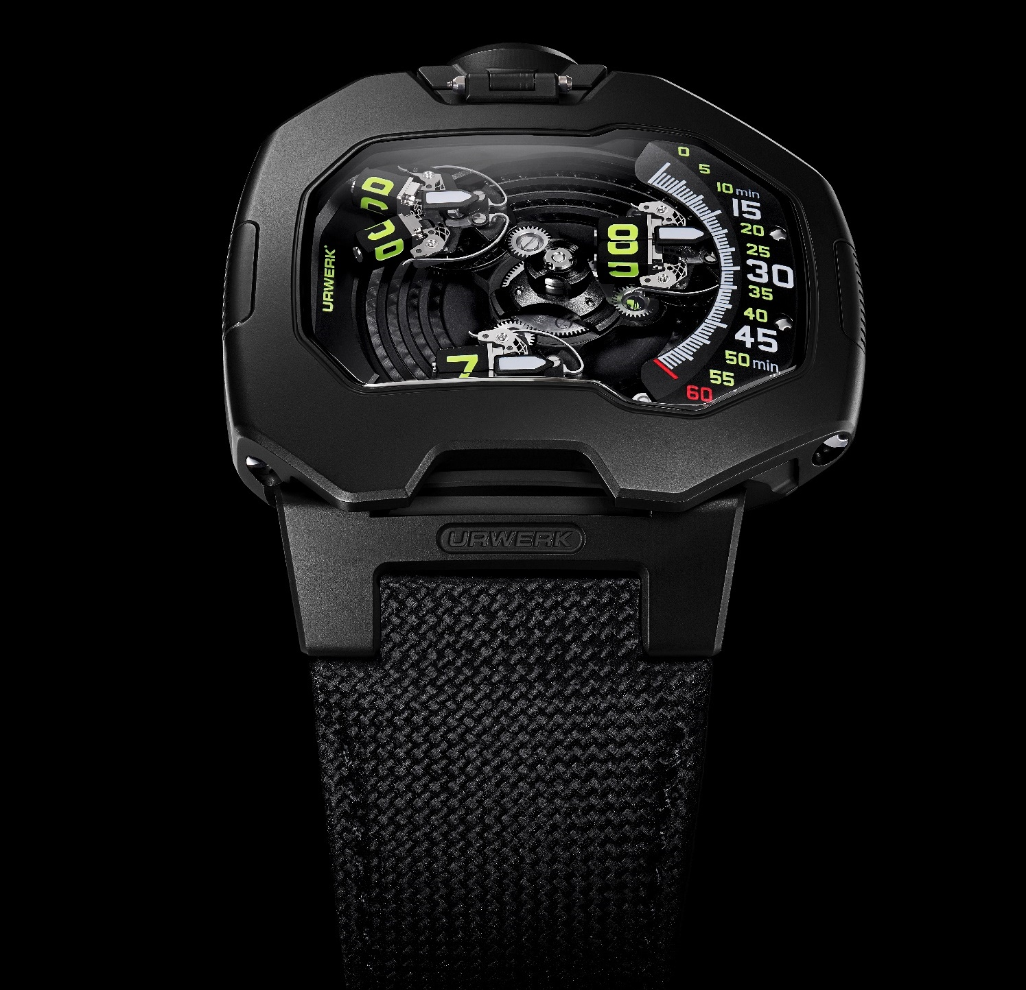

Martin Frei erklärt: «Die UR-120 Space Black versinnbildlicht perfekt die Funktion der Farbe Schwarz in der Designsprache. Sie verleiht dem betroffenen Objekt Eleganz und verwandelt seine Wahrnehmung dennoch grundlegend. Schwarz verändert subtil unsere Empfindung der Volumen, intensiviert die Konturen des Zeitmessers und verleiht ihm eine unglaubliche Faszination.»

Diese UR-120 stellt ihre ergonomische Genialität durch eine Fusion von Form und Funktion bei idealen Abmessungen unter Beweis: 44 mm Länge, 47 mm Breite und 15,8 mm Höhe. Der obere Gehäuseteil ist perfekt glatt, ohne jegliche Schrauben und präsentiert eine unversehrte Linie.

Die jüngste Konstellation von URWERK nutzt zweigeteilte Stundensatelliten. Im Kaliber UR-20.01 verfügt das zentrale Karussell über drei je einen Satelliten tragende Arme. Jede Seite dieser Satelliten präsentiert eine Stundenanzeige. Verlässt der Satellit die Minutenbahn und erreicht den linken Gehäuserand, wird er mithilfe eines Auslösemechanismus gedreht. Die Anzeige erfolgt so über einen neuartigen Bewegungsablauf.

Der Satellit teilt sich in zwei rechteckige Klötze, die auseinanderdriften. Dabei zeigen sie den vulkanischen Gruss, drehen sich dann um die eigene Achse, um sich für die Anzeige der neuen Stunde wieder zu vereinen.

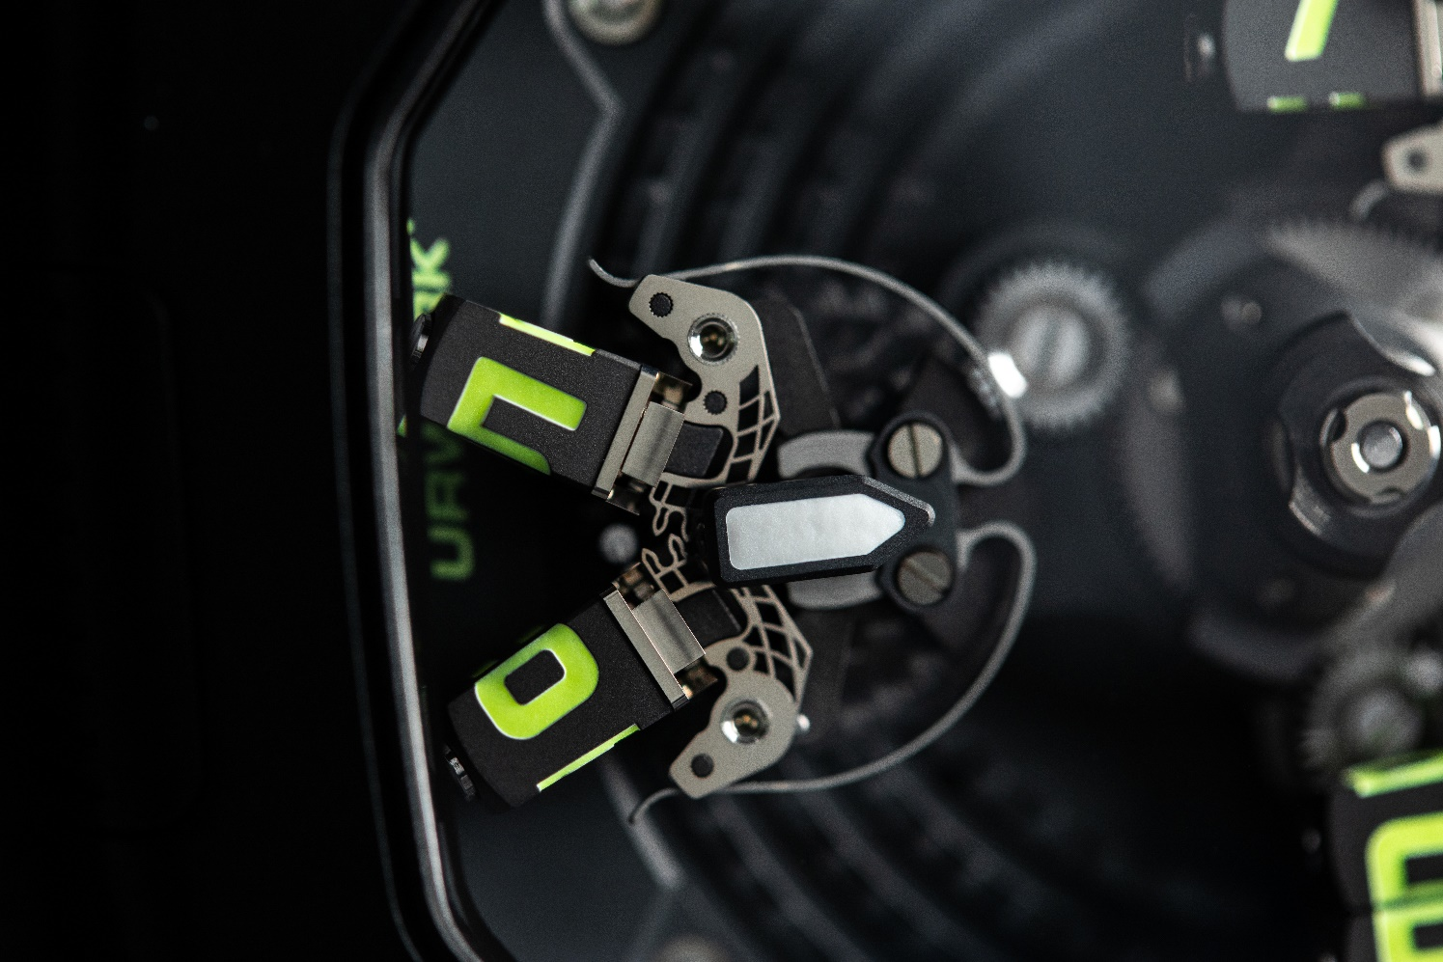

Unter der Motorhaube dieses Raumschiffs findet folglich eine dreifache Drehbewegung statt: Das die Satelliten tragende Karussell dreht sich um die zentrale Achse, jeder Satellit dreht sich in die entgegengesetzte Richtung, um gerade und somit lesbar zu bleiben, und gleichzeitig dreht sich jedes Element um die eigene Achse.

URWERK-Mitbegründer und Uhrmachermeister Felix Baumgartner teilt seine Begeisterung über die aussergewöhnlichen Herausforderungen, die bei der Entwicklung der UR-120 gemeistert werden mussten: «Allein schon für die Spaltung der Stundensatelliten werden über 175 Bestandteile benötigt. Diese komplexen, sorgfältig mit unseren CNC-Maschinen gefertigten Teile funktionieren mikrongenau. Der ‹vulkanische Gruss›, den wir uns erträumt und umgesetzt haben steht für langes Leben und Wohlstand, hat uns jedoch viele Lebensstunden geraubt und viel Stress beschert. Aber die Mühe hat sich wirklich gelohnt!»

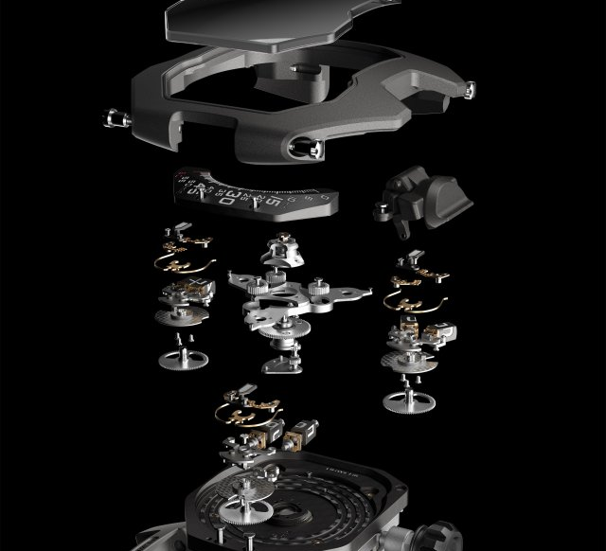

Technische Merkmale:
UR-120 Space Black
Preis: CHF 110 000.00 (vor Steuern)

WERK
Kaliber: | UR-20.01 mit Automatikaufzug
Hemmung: | Schweizer Ankerhemmung???
Frequenz: | 4 Hz, 28 800 Halbschwingungen pro Minute
Gangreserve: | 48 Stunden
Werkstoffe: | Berylliumbronze, graue und schwarze PVD-Beschichtung, schwarz rhodiniert, ARCAP, Titan, Nickel LIGA-behandelt
Vollendungen von Hand: | Kreis- und linienförmig gekörnt, sandgestrahlt, Genfer Streifen, polierte Schraubenköpfe
GEHÄUSE
Abmessungen: | 47 mm Breite, 44 mm Länge, 15,8 mm Höhe
Werkstoffe: | Titan sandgestrahlt, Stahllünette sandgestrahlt. Schwarze DLC-Behandlung und Silizium-Beschichtung (SI)
Saphirglas: | Gewölbtes und entspiegeltes Saphirglas
Wasserdichtigkeit: | Druckgeprüft bis 30 m (3 atm)
Armband  _______________________ | Schwarzes Kalbsleder mit eingeprägtem Cordura-Muster

Pressekontakt:
Frau Yacine Sar +41 22 900 2027
press@urwerk.com
www.urwerk.com/press

